Задача 1 Определить направление истечения жидкости с плотностью ρ = 1000 кг/м³ через отверстие диаметром d₀ = 5 мм и расход, если разность уровней h = 2 м, показание вакуумметра соответствует 147 мм. рт. ст., показание манометра p_{м} = 0,25 МПа, коэффициент расхода μ_{р} = 0,62.
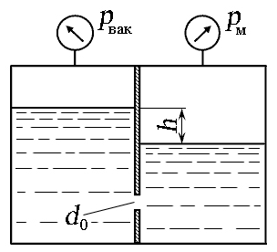
Рисунок 1- Схема к задаче 1

Разность избыточного давления между баками равна:
$$∆p=p_{м}-\left(ρgh-p_{вак}\right)=$$
$=250000-\left(1000×9,8×2-147×133,3\right)$ = 250 кПа.
Поскольку давление в правой части бака больше, чем в левой, то направление течения жидкости будет направлено в левую часть емкости (ответ получили со знаком «+», $p_{м}>ρgh-p_{вак}$).
Тогда расход жидкости через отверстие с диаметром d₀ будет равен:
$Q=μ_{р}S_{0}\sqrt{\frac{2∆p}{ρ}}=0,62×\frac{3,14×{0,005}^{2}}{4}\sqrt{\frac{2}{1000}×250000}$ = 0,27 л/с.

Задача 2. Определить диаметр отверстия дросселя d₀, установленного на сливе из гидроцилиндра, если шток цилиндра под действием внешней нагрузки F = 60 кН перемещается вправо со скоростью V = 20 см/с. Диаметры штока d_{ш} = 40 мм, поршня D = 80 мм, коэффициент расхода дросселя μ_{р} = 0,65, плотность жидкости ρ = 850 кг/м³ , давление на сливе р_{с} = 0,3 МПа.
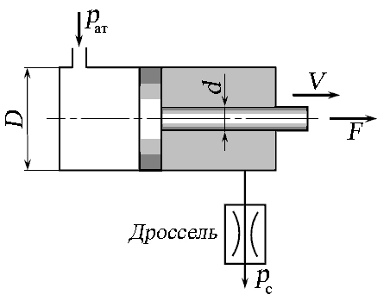
Рисунок 2 - Схема к задаче 2
Определим избыточное давление в жидкости, которое создает сила F в правой части гидроцилиндра. Давление создаётся эффективной площадью поршня (эффективная площадь $S_{эф}=S_{п}-S_{ш}$):
$p=\frac{F}{S_{п}-S_{ш}}=\frac{4F}{π(D^{2}-d_{ш}^{2})}=\frac{4×60 000}{3,14({0,08}^{2}-{0,04}^{2})}$ = 16 МПа.
Перепад давлений на дросселе ∆р будет равен:
∆р = р – р_{с} = 15,7 МПа.
Расход жидкости, протекающий через живое сечение дросселя рабочей площадью S₀ со скоростью V_{др}, будет равен расходу в цилиндре площадью S_{эф} со скоростью V:
$Q=V_{др}S_{0}=VS_{эф}=V\frac{π(D^{2}-d_{ш}^{2})}{4}=0,2\frac{3,14({0,08}^{2}{-0,04}^{2})}{4}$ = 0,75 л/с.
Площадь рабочего сечения дросселя S_{др} будет равна:
$S_{др}=\frac{Q}{μ_{р}\sqrt{\frac{2∆p}{ρ}}}=\frac{0,00075}{0,65\sqrt{\frac{2×15700000}{850}}}=0,6×{10}^{-5}$ м².
Тогда диаметр отверстия дросселя:
$d_{др}=\sqrt{\frac{4S_{др}}{π}}=\sqrt{\frac{4×0,6×{10}^{-5}}{3,14}}$ = 2,76 мм.

